TEMAT TYGODNIA : Moja Ojczyzna
TEMAT DNIA :,,Piękna nasza Polska cała ‘’
1.Posłuchaj legendy ,,Wars i Sawa „ o powstaniu Warszawy https://www.youtube.com/watch?v=2X9THxfuGRs i odpowiedz na pytania :

-jaką przedziwną postać zauważył w wodzie rybak?
-jak wyglądała Syrena?
-jakim uczuciem obdarzył Wars - Syrenę?
-czy Syrena także polubiła Warsa?
-z jakich imion powstała nazwa miasta – Warszawa?
-jak nazywa się rzeka z której wynurzyła się Syrenka ,a która przepływa przez Warszawę

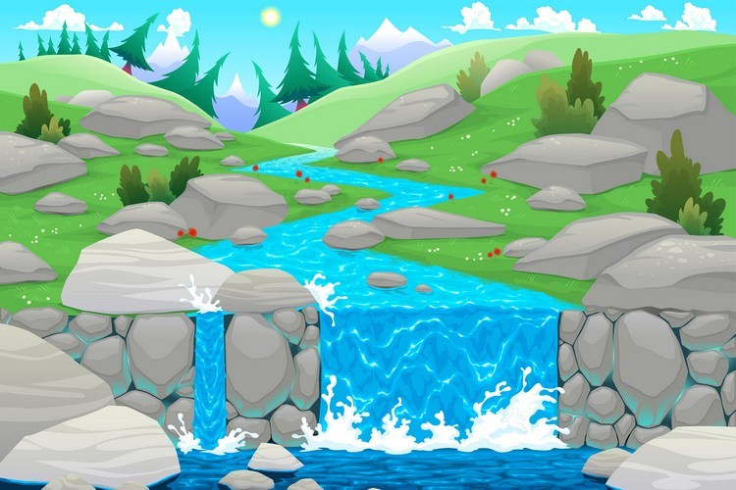
2. Ułóż z liter nazwę polskiej rzeki : W A S I Ł
3. Pomnik Syrenki warszawskiej nad brzegiem Wisły , symbol Warszawy , naszej stolicy .
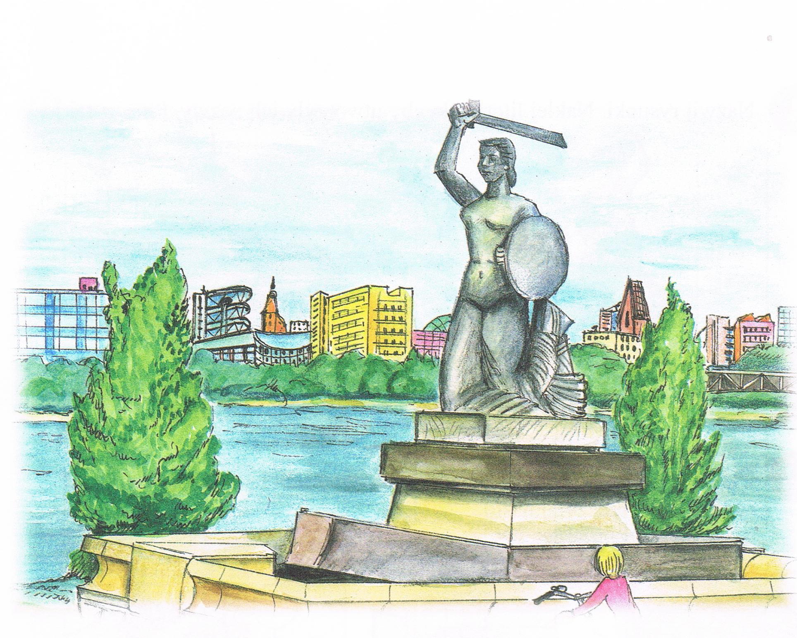

4. Zabytki Warszawy
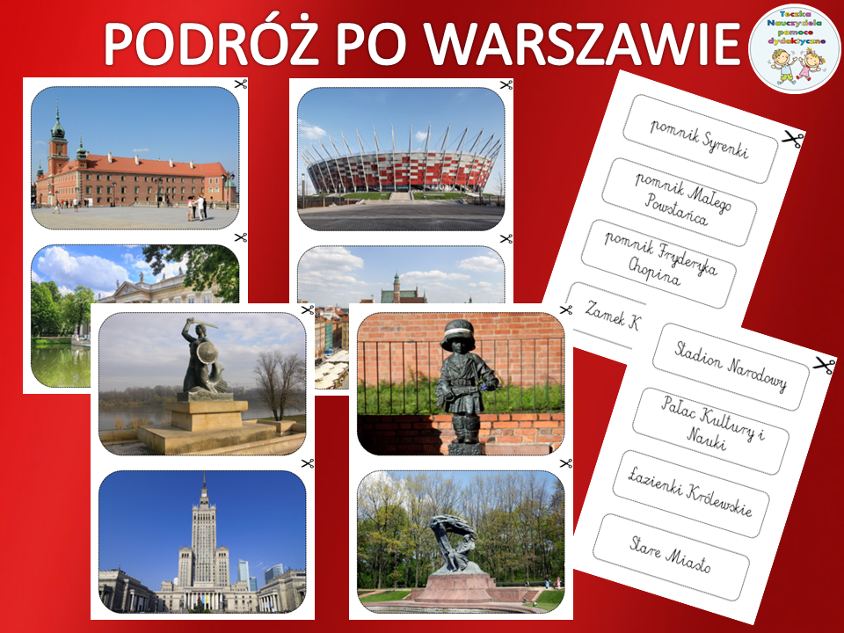
5. Wycieczka po Warszawie
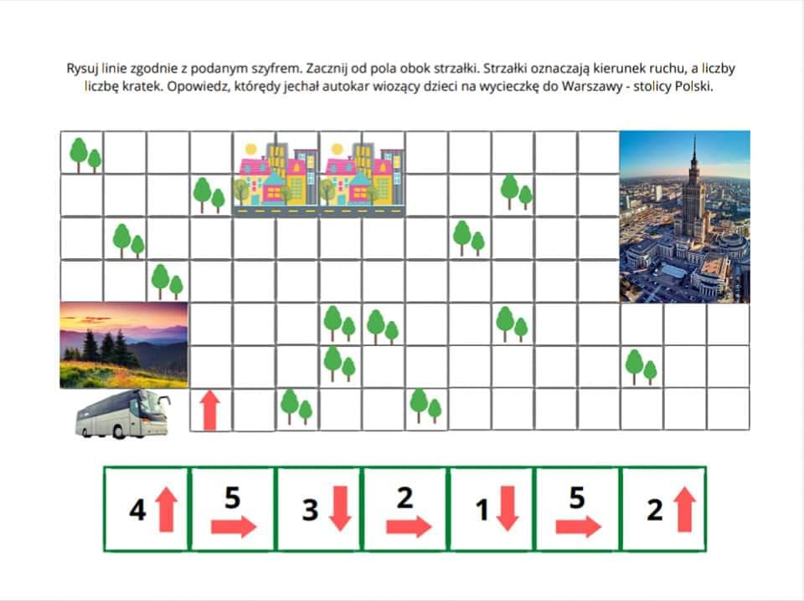
6. Polska na mapie -odszukajcie wspólnie z Rodzicami kilka miejsc na mapie :
Warszawa, Tarnów, Bałtyk, Tatry , Wisła
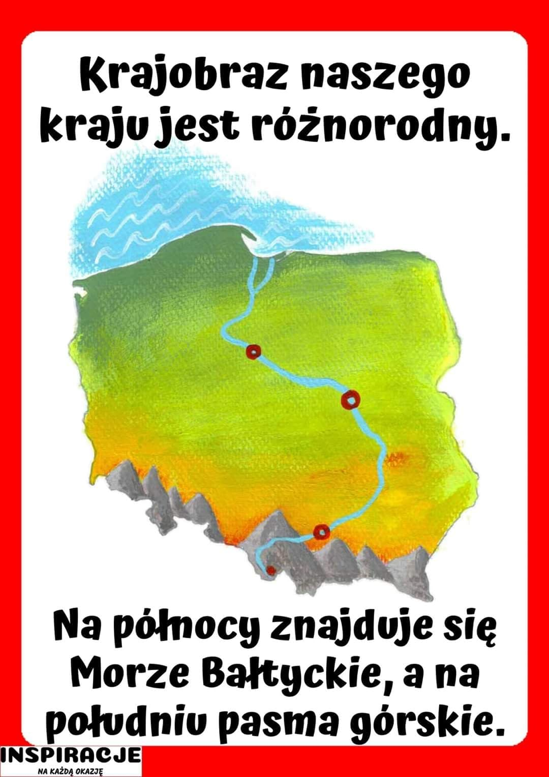

7. Posłuchaj piosenki ,,Piosenka małego patrioty” https://www.youtube.com/watch?v=O8lbwWF7yXo

o jakich symbolach była mowa ?

8. Polska oprócz swojej flagi , godła, hymnu ma tez swój język polski , swoją walutę a nawet tance narodowe.

-Obejrzyj polski taniec narodowy ,, Krakowiak” https://www.youtube.com/watch?v=lGUkCV6-fts zwróć uwagę na strój , muzykę , instrumenty , przypomnij sobie nasz występy.

My tez w przedszkolu tańczyliśmy ,,Krakowiaka”, w prawdziwych strojach krakowskich :pamiętacie ?:)))
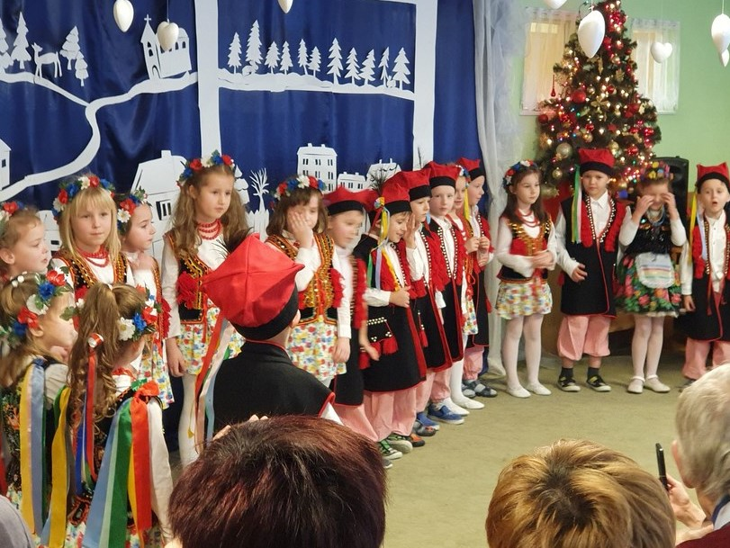

9. Stroje ludowe są różne w zależności od tego z jakiego regionu pochodzi taniec np.:

-krakowski
-góralski
-łowicki
-śląski
-rzeszowski
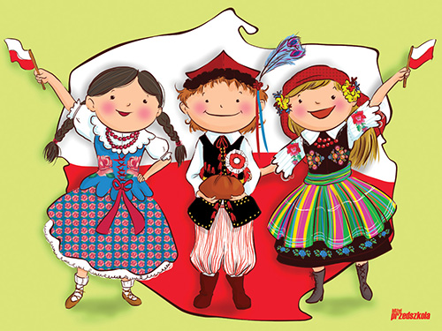

10. Zagadki rymowanki

Herbem tego miasta, jest piękna syrenka
która miecz i tarczę dzierży w swoich rękach.
Od imienia Syrenki i rybaka Warsa je nazwano,
I stolicą państwa polskiego mianowano.
Przez nie rzeka Wisła przepływa,
Zatem jak stolica Polski się nazywa? (Warszawa)

Ta szeroka rzeka płynie,
po polskiej krainie.
Niczym błękitny, ostry nóż,
przecina Polskę wzdłuż.
Pędzi od gór wysokich, przez Kraków i stolicę
W niej rybak Wars ujrzał swą ulubienicę. (Wisła)

11. Propozycja pracy plastycznej na dziś ,, Ja i moje emocje „-wykonaj sylwetę ludzika oraz minki oznaczające : smutek , radość , płacz, złość , zdziwienie, zadowolenie . Wykorzystaj do zabawy

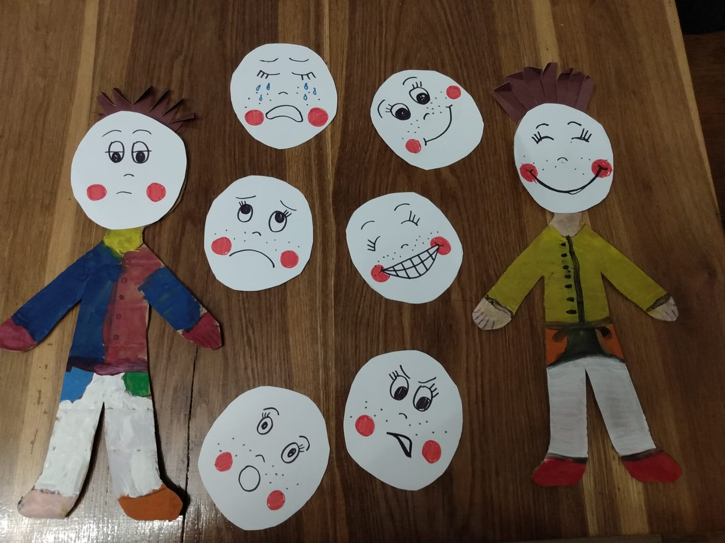

12. Waluta polska – zwróć uwagę , że znajduje się na nich wizerunek orła białego z godła oraz królowie polscy . Banknoty do zabawy - pokoloruj, wytnij -pamiętaj o bezpiecznym korzystaniu z nożyczek.


